雲林縣虎尾溪社區大學 115年度第二學期
AI 小幫手養成班

第十一週 LINE 官方帳號與 LINE Bot 基礎
學員講義 操作圖解版 ｜ 講師：歐孟堅
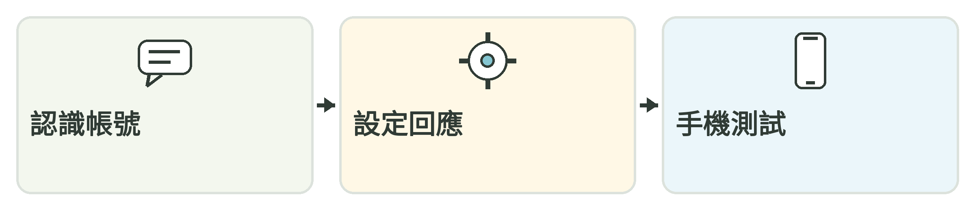
本週從官方帳號的基本設定開始，練習讓新好友收到歡迎訊息、輸入關鍵字後取得表單連結，再用手機完成測試。
 今天要能完成的三件事
• 說明官方帳號、內建自動回應與外部 LINE Bot 的差別。
• 完成一則歡迎訊息與至少一組關鍵字回應。
• 測試回覆、表單與通知，記下結果並修正問題。
 使用這份講義的方法
每個單元都有對應插圖；操作頁以「步驟編號 → 示意圖 → 操作說明」呈現。依序完成後，再勾選成果清單。
圖像說明 這些插圖是教學用操作示意，不是實際後台截圖；QR 圖像為示意，不能掃描。按鈕與選單請以自己帳號當前畫面為準。

課堂流程與上課準備
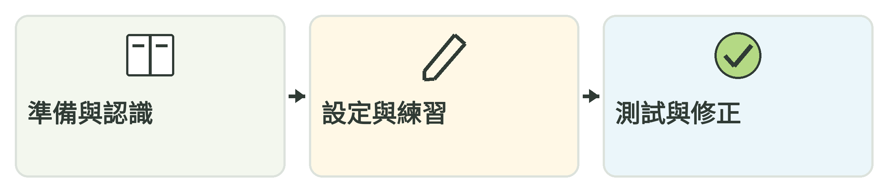
時間 | 內容
18:30–18:45 | 回顧表單 認識本週任務
18:45–19:05 | 官方帳號與 Bot 的概念
19:05–19:30 | 登入與認識管理後台
19:30–19:40 | 休息
19:40–20:05 | 加入好友與歡迎訊息
20:05–20:30 | 關鍵字回應與測試
20:30–20:40 | 休息
20:40–21:10 | 個人情境實作與成果檢查
21:10–21:30 | 提問與回顧
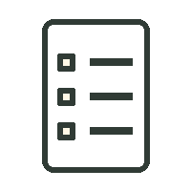 準備清單
• 可上網的筆記型電腦與手機、自己的 LINE 帳號。
• 有管理權限的練習用官方帳號。沒有帳號可先做紙本模擬。
• 上週已發布、可以提供預期對象填寫的 Google 表單網址。
本堂共 180 分鐘，包含兩次 10 分鐘休息與 20 分鐘提問回顧。

一 先分清楚帳號與機器人
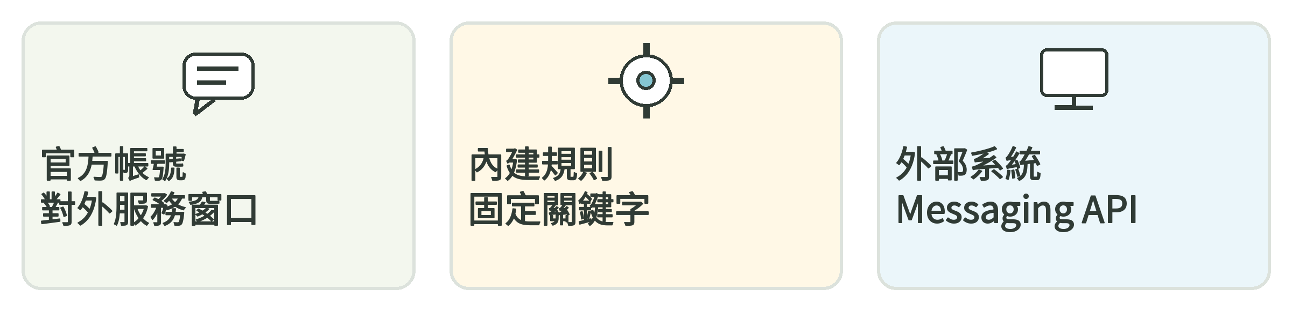
官方帳號是對外服務窗口；內建回應依照設定規則回答。需要查詢其他系統、處理資料時，才進一步規劃外部串接。
名稱 | 用途與重點
LINE 個人帳號 | 個人聊天、加入官方帳號好友及測試。
LINE 官方帳號 | 店家、組織或個人的對外服務窗口。
內建自動回應 | 設定歡迎訊息、關鍵字及固定內容；不必寫程式。
LINE Bot | 透過官方帳號與自動回應或其他系統互動的聊天機器人；能力依實際設計而定。
Messaging API | 讓外部服務接收事件、回覆訊息的介面；不是 AI 本身。
 請自己說一次
「我今天要做的是＿＿＿＿。其中能在官方帳號後台完成的是＿＿＿＿。」
觀念提醒 關鍵字回應不代表系統理解所有語句，也不代表已接上 ChatGPT。

二 承接上週的表單與通知
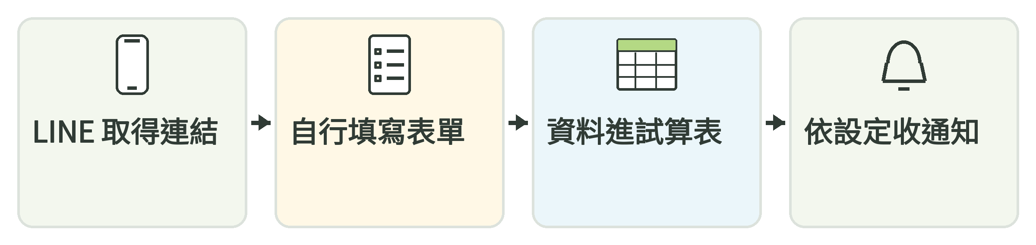
使用者在 LINE 輸入「報名」，取得表單連結後，仍須自行開啟表單、填寫資料並送出。單純貼上網址，不會自動完成報名。
 分開檢查每一段流程
LINE 回覆正確、連結可開啟、表單送出成功、資料進入試算表，以及已設定的通知有收到，是不同的檢查項目。

沒有帳號也可以先練習
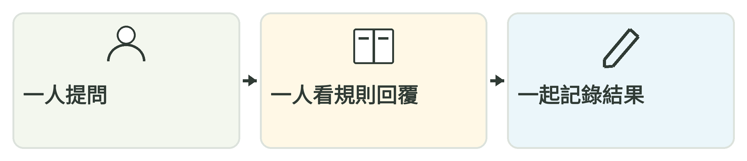
兩人一組：一人用不同說法提問，一人依寫好的規則回覆，再一起記錄哪些輸入成功、哪些需要修改。
我想用 LINE 提供哪一個表單連結

這個表單希望使用者完成什麼事

三 登入並選擇練習帳號

步驟 01 開啟官方管理後台
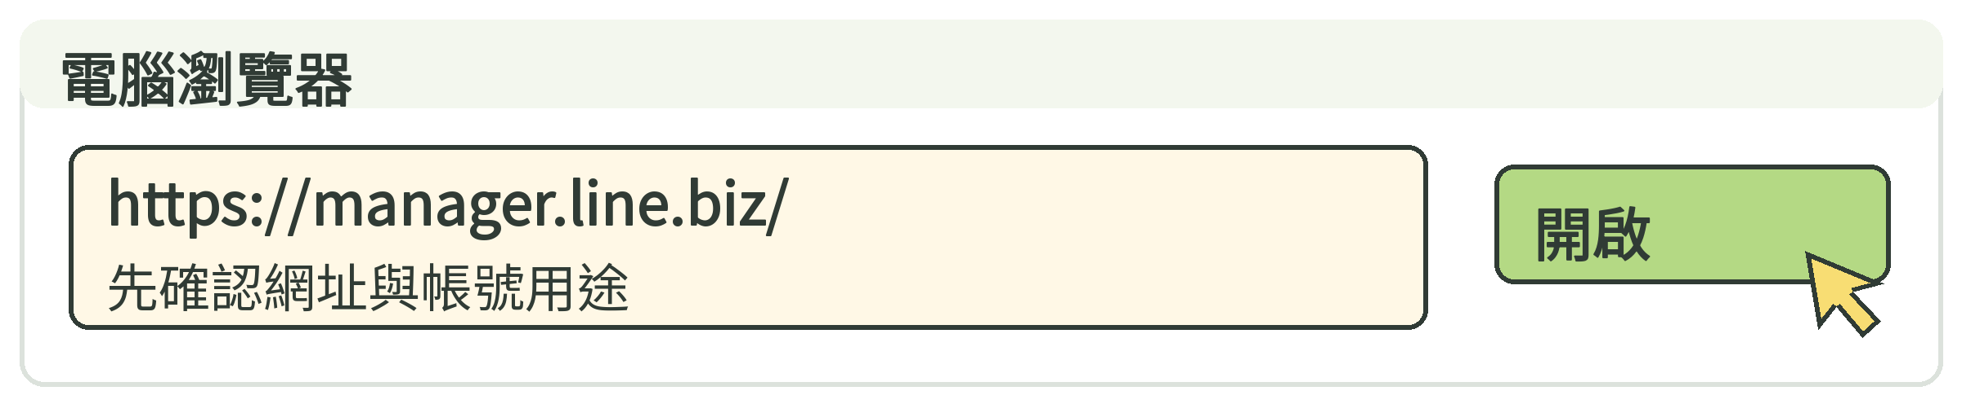
在電腦瀏覽器輸入 https://manager.line.biz/。先確認網址，再依登入畫面操作。

步驟 02 用自己的帳號登入
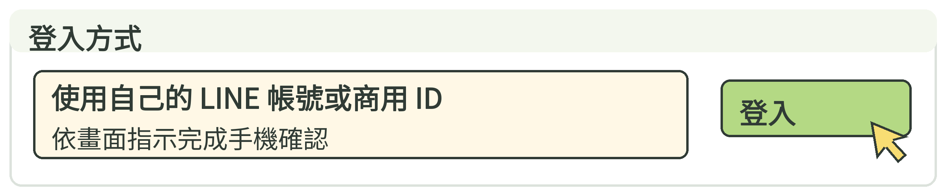
使用自己的 LINE 帳號或商用 ID 登入；若畫面要求手機確認，請依指示完成。不要分享密碼或驗證碼。

步驟 03 選擇正確的練習帳號
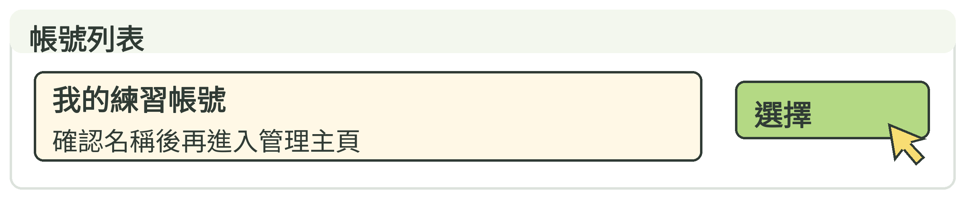
在帳號列表確認名稱後，選擇自己的練習帳號。若沒有管理權限，請先向帳號擁有者確認。

四 建立帳號與認識功能位置

步驟 04 沒有帳號時的建立入口
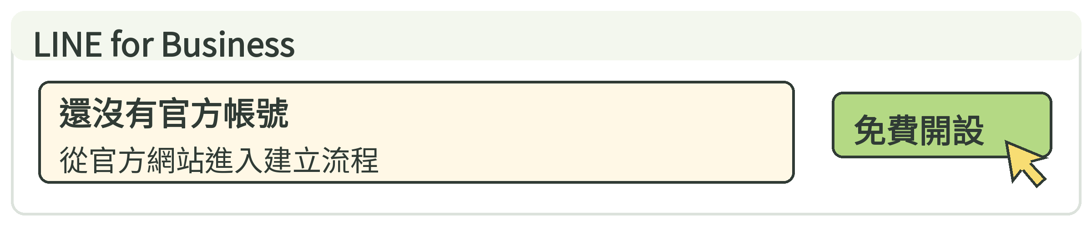
如果還沒有官方帳號，可由 LINE for Business 官方網站進入「免費開設帳號」。已有帳號者直接使用練習帳號即可。

步驟 05 依畫面填寫必要資料
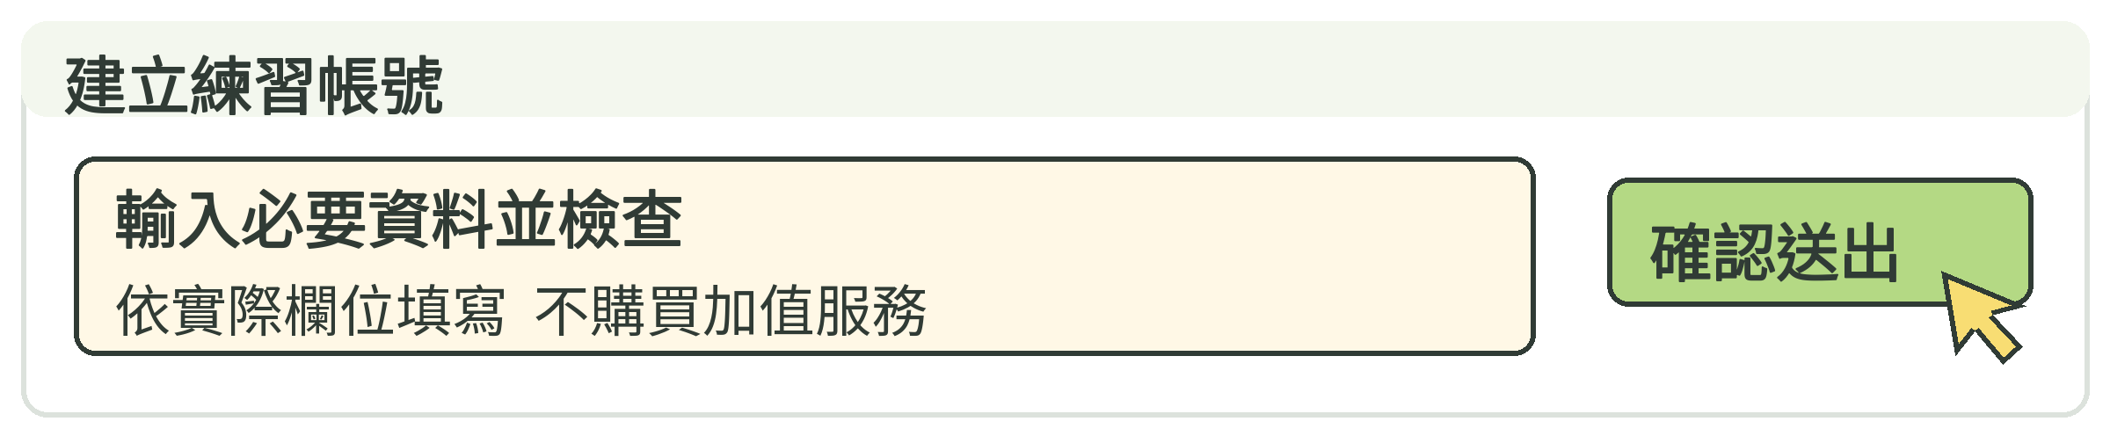
登入商用 ID，填寫當前畫面要求的資料，確認內容後送出。課堂練習不必購買加值服務；不想建立者可先做紙本。

步驟 06 先找出三個功能區域
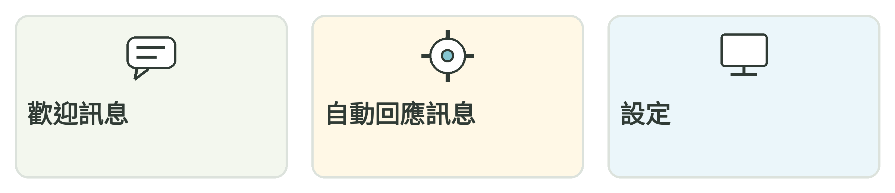
找到「加入好友的歡迎訊息」、「自動回應訊息」及「設定」。不同版本的位置與名稱可能略有不同。
既有營運帳號 修改前先確認管理權限與原有設定。請優先用練習帳號，避免影響現有好友。

五 編輯並啟用歡迎訊息

步驟 07 進入歡迎訊息功能
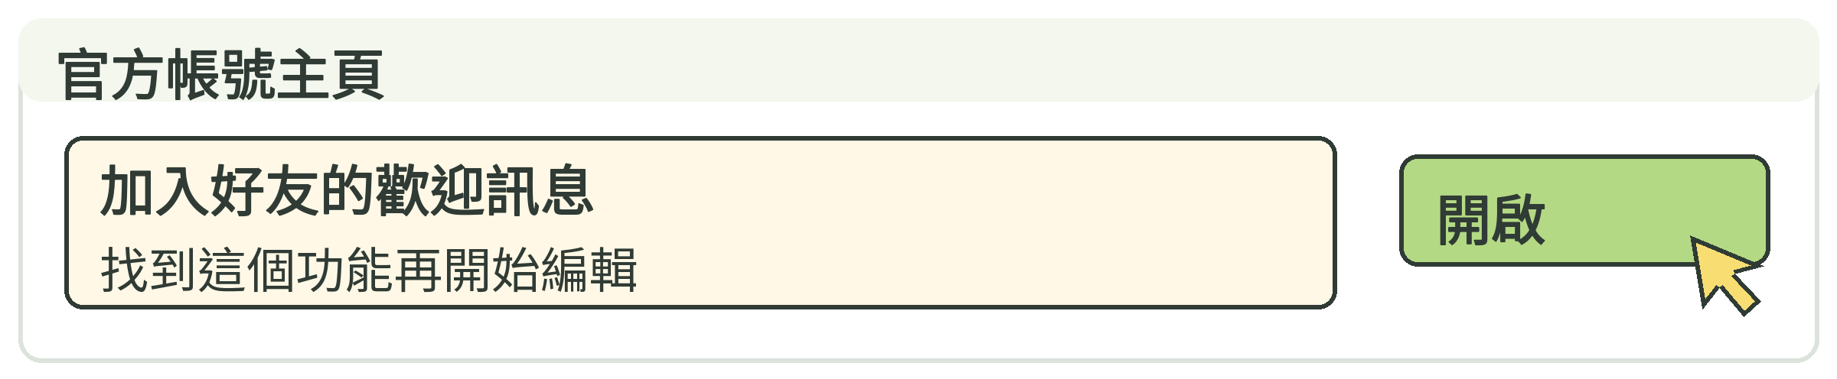
在練習帳號主頁找到「加入好友的歡迎訊息」，點進編輯畫面。

步驟 08 寫好介紹並儲存
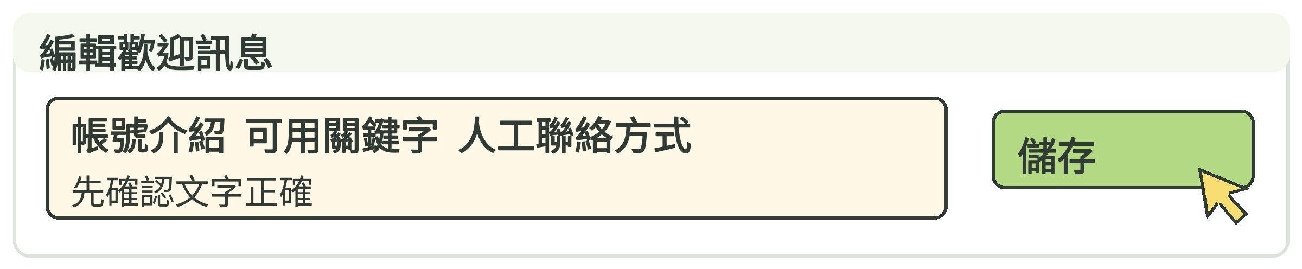
輸入帳號介紹、可以使用的關鍵字及人工聯絡方式。確認事實與文字後按「儲存」。

步驟 09 確認歡迎訊息已啟用
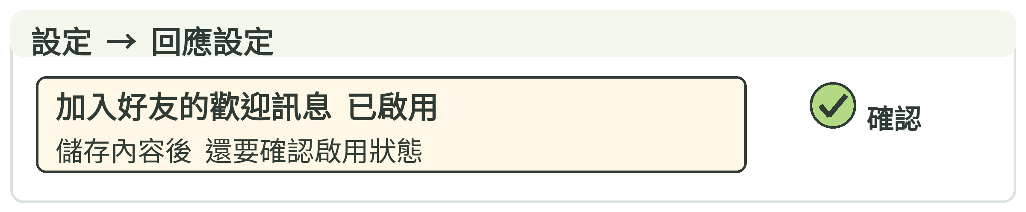
到「設定」→「回應設定」，確認加入好友歡迎訊息已啟用。只儲存文字、沒有啟用，仍不會自動發送。

六 用手機確認歡迎訊息

步驟 10 取得正確的加入好友方式
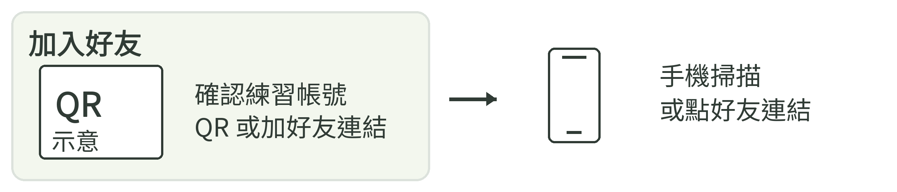
在後台的「加入好友」區域找到官方提供的 QR Code 或網址，確認為自己的練習帳號。圖中的 QR 僅為示意。

步驟 11 先預覽內容
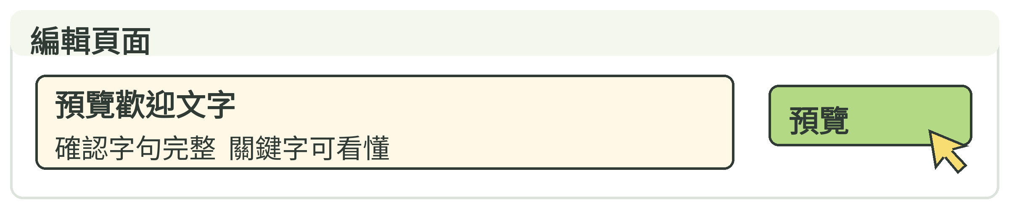
利用預覽確認文字完整、關鍵字清楚，沒有錯誤的連結或尚未確認的承諾。

步驟 12 請新好友協助測試
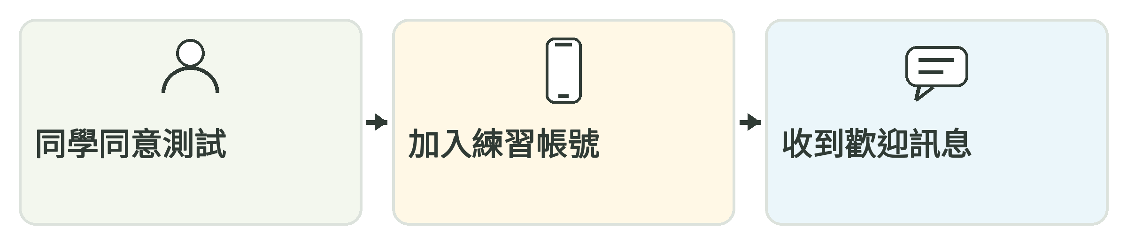
如需驗證實際發送，可請尚未加入、且同意測試的同學加入練習帳號。已是好友的人不一定會因修改而收到新的歡迎訊息。
測試提醒 先用預覽或新好友測試即可，不必要求同學封鎖或刪除帳號。

七 歡迎訊息範例與草稿
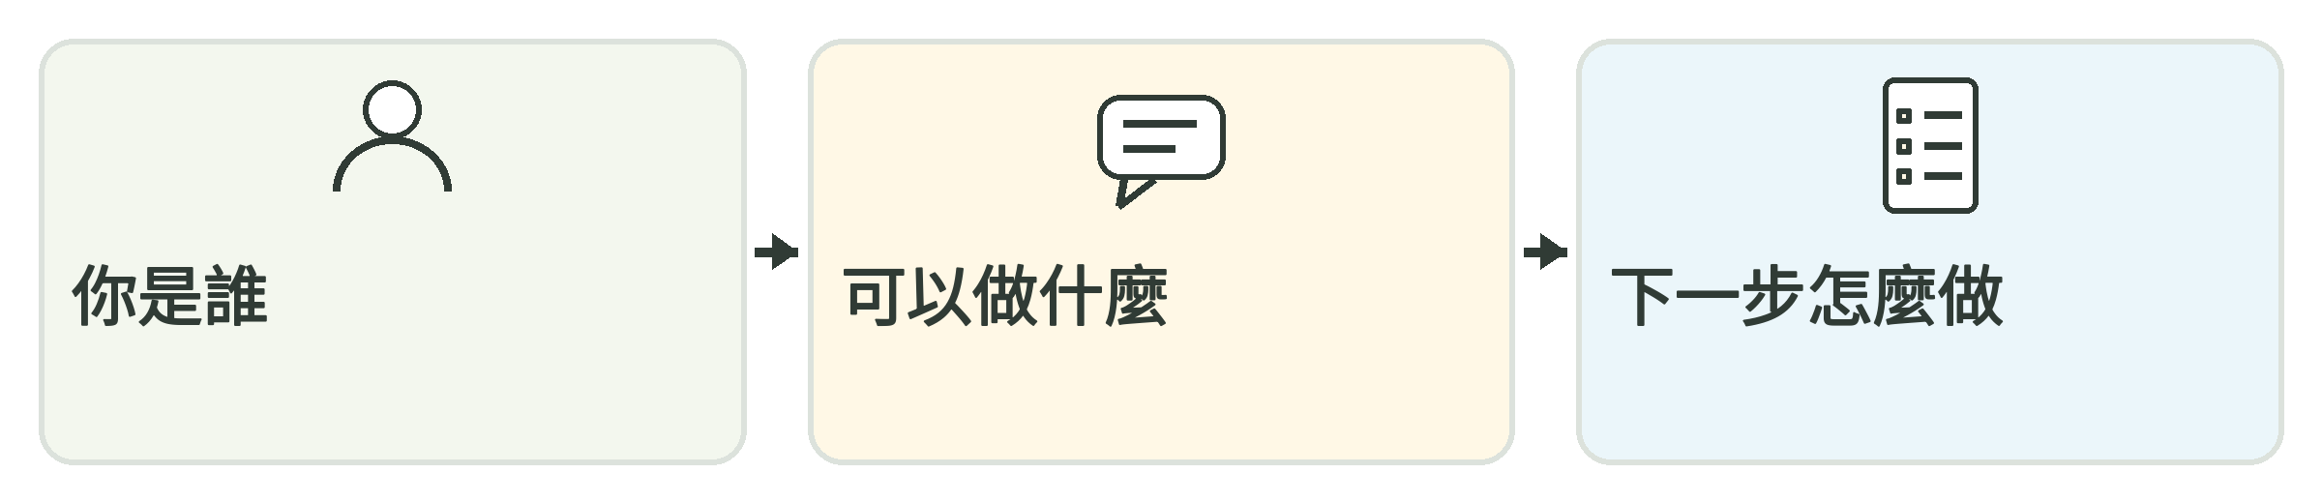
以下為教學練習範例，請換成自己已確認的服務資訊。不要補上尚未確認的活動時間、價格或聯絡資料。
可改寫範例 您好，歡迎加入「社區活動小幫手」！這裡提供活動資訊與報名方式。輸入「報名」可取得報名連結。其他問題請留言，由工作人員確認後回覆。
 我的歡迎訊息
我是誰 這個帳號提供什麼服務

請使用者輸入哪個關鍵字

無法自動處理時要如何聯絡

□ 介紹清楚 □ 已告知關鍵字 □ 有人工處理方式

八 新增一組關鍵字回應

步驟 13 建立自動回應訊息
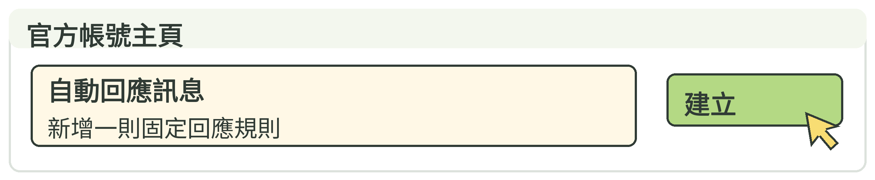
在主頁找到「自動回應訊息」→「建立」，新增一則回應規則。

步驟 14 設定方便辨識的標題
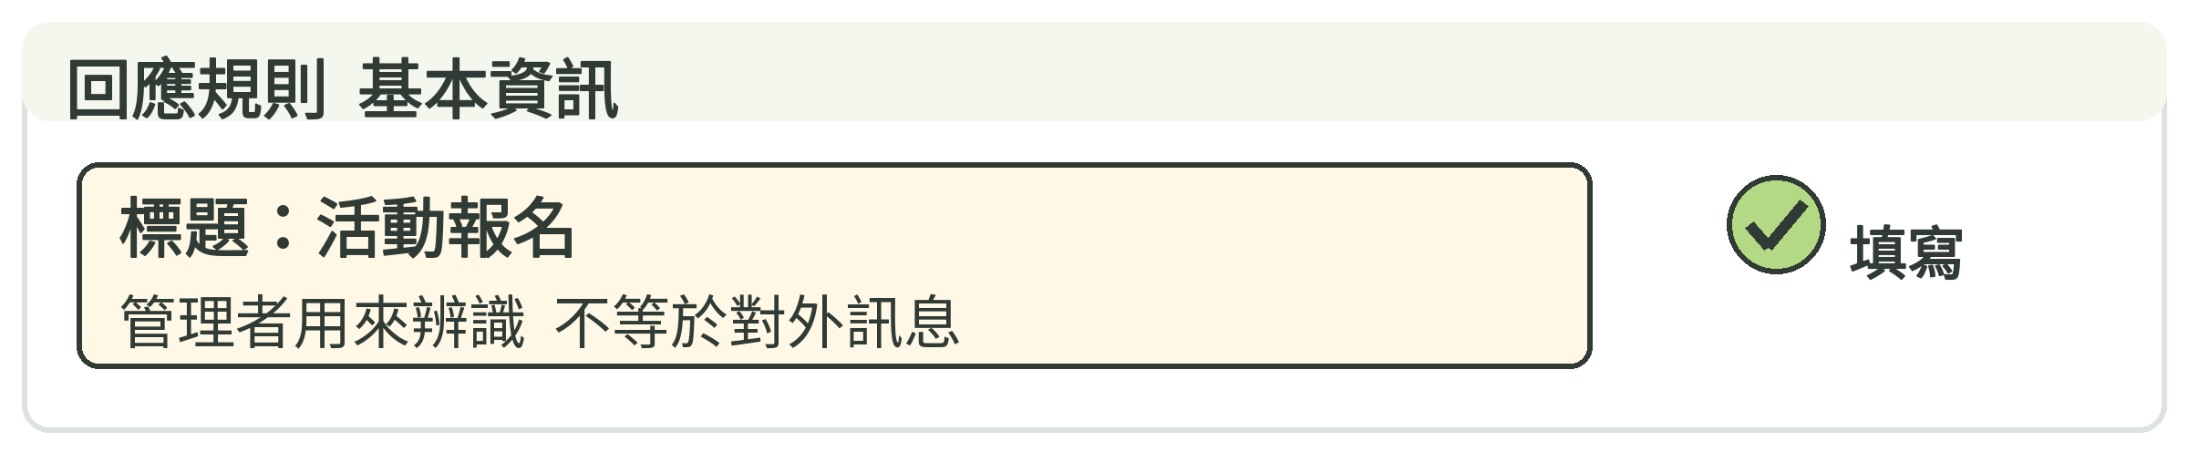
標題可填「活動報名」。這是後台管理用途，方便自己找到規則；不是要發給好友的內容。

步驟 15 輸入並登錄關鍵字
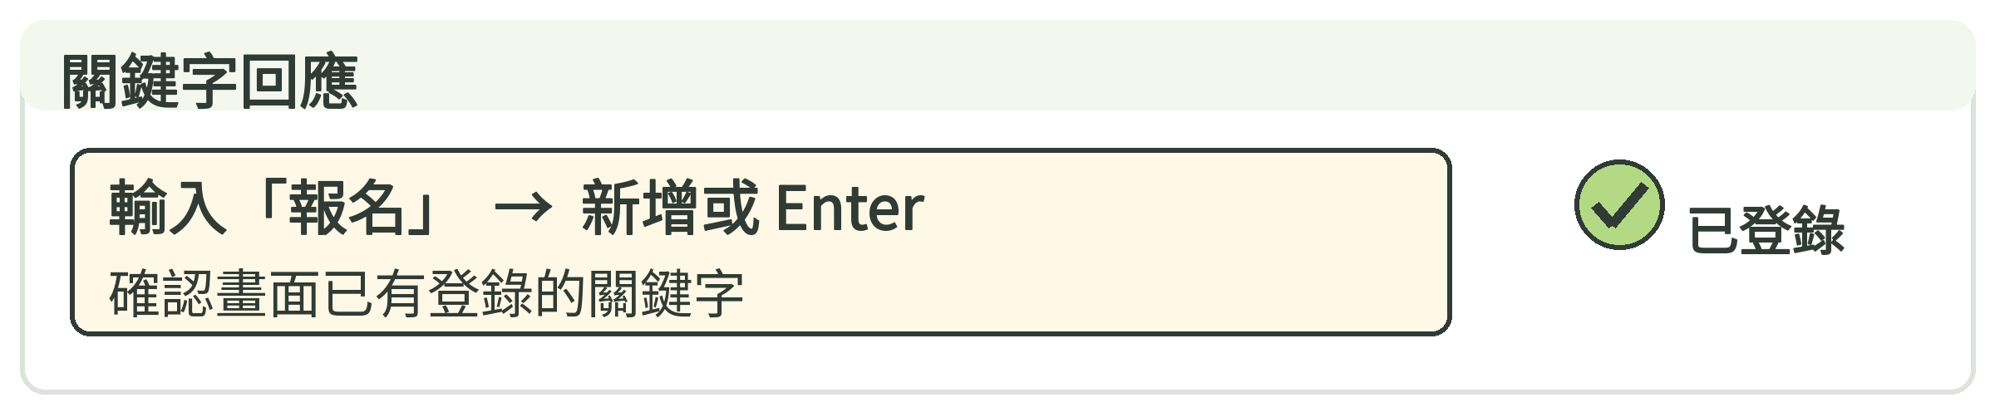
選擇關鍵字回應，輸入「報名」，按「新增」或 Enter，確認關鍵字已登錄；不要只停在輸入框。

九 填入內容並檢查回應設定

步驟 16 貼上說明與表單填答連結
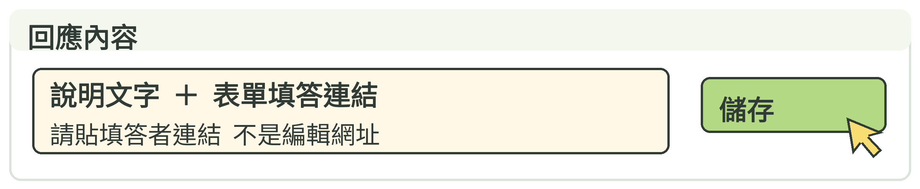
在訊息內容輸入說明，貼上已確認可使用的「填答者連結」。不要貼表單編輯網址，也不要保留提醒用的占位文字。

步驟 17 確認啟用狀態與有效期間
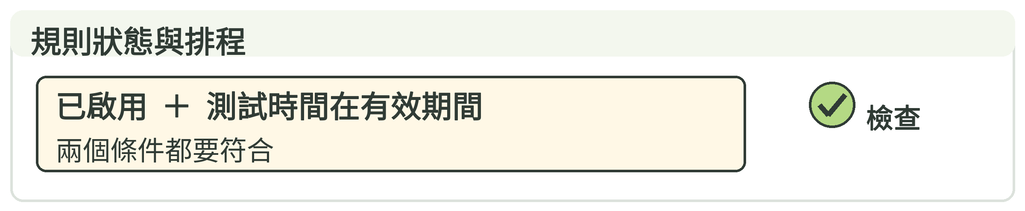
確認此則回應已啟用，且測試時間在有效期間內，再按「儲存」。

步驟 18 確認回應方式包含自動回應
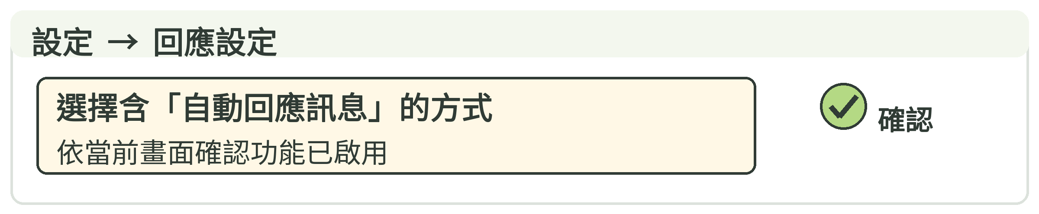
到「設定」→「回應設定」，選擇包含自動回應訊息的方式，並確認相關功能已啟用。若已有外部串接，先了解原有流程。

十 回覆內容與關鍵字的界線
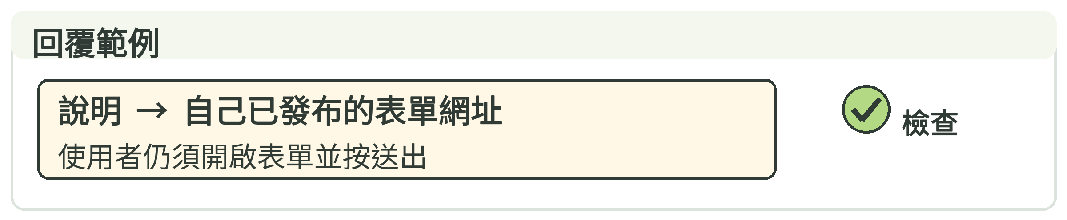
回應文字可以寫：「謝謝你想了解活動！請開啟以下連結填寫報名表：【貼上自己已發布的表單填答連結】。填寫後請確認是否顯示送出成功；如有疑問，請留言詢問。」
先換成真連結 【 】內是提醒，不是真正連結。沒有可用網址時先做紙本模擬，不要把占位文字當成正式回覆。
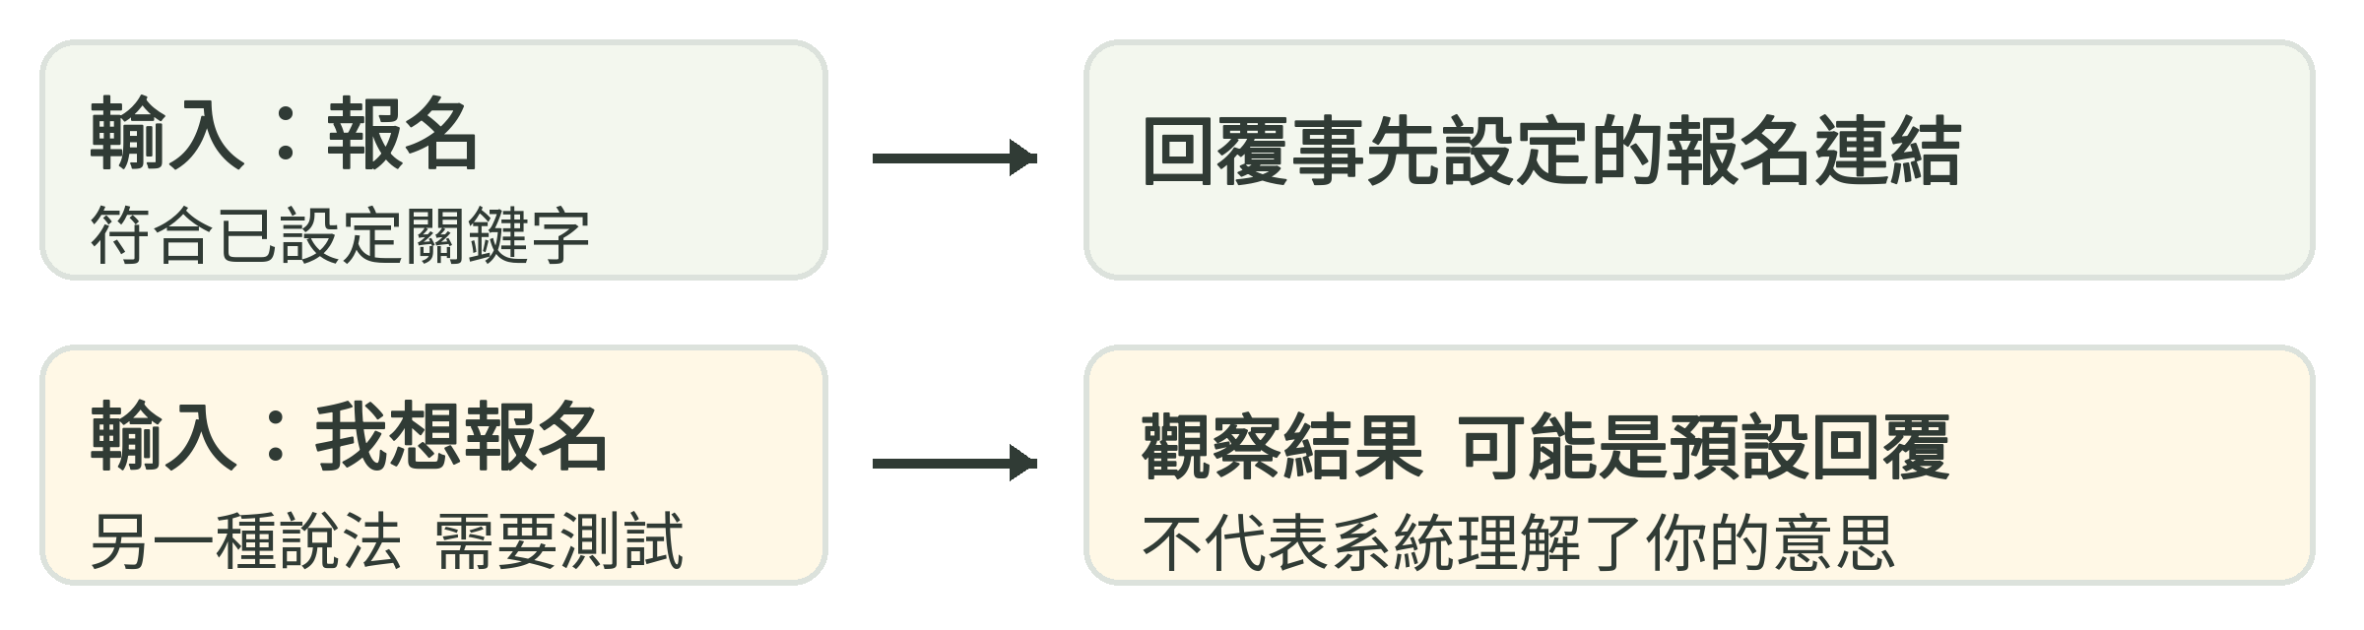
先測試單獨傳送「報名」，再測試「我想報名」。第二種輸入若不符合關鍵字，可能收到預設回覆；這不代表關鍵字設定成功。
我想另外測試的一種問法

十一 測試訊息與表單送出

步驟 19 用手機傳送關鍵字
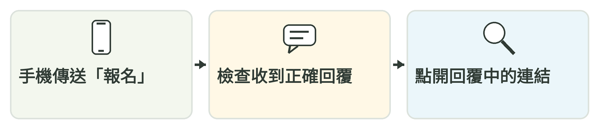
用測試者的 LINE 開啟練習帳號聊天室，單獨傳送「報名」。檢查回覆是否正確，再點開連結。

步驟 20 確認開啟填寫畫面
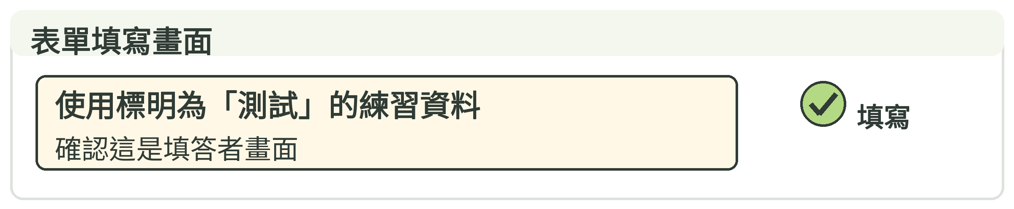
確認開啟的是表單填寫畫面。用標示為「測試」的資料練習，不輸入真實顧客或學員個資。

步驟 21 送出並確認成功
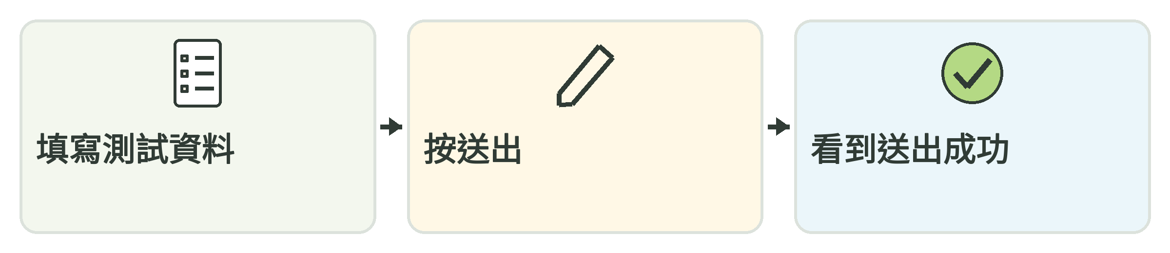
完成必要欄位後按「送出」，確認有顯示送出成功。開啟表單或填入資料，都不等於已完成送出。

十二 確認資料紀錄與通知

步驟 22 查看試算表的新資料
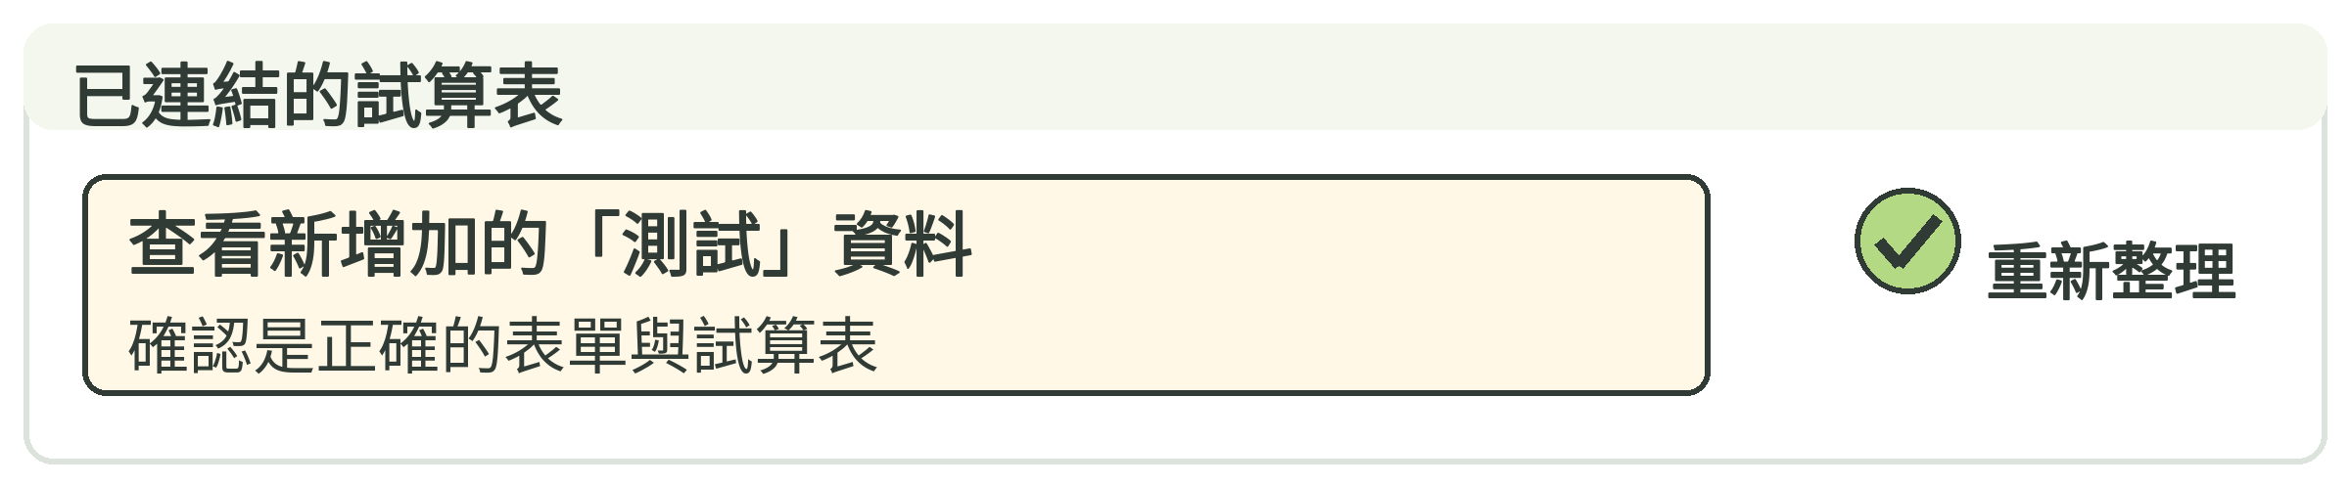
由表單擁有者查看已連結的試算表，重新整理並確認新增加的測試資料；不要看錯表單或試算表。

步驟 23 有設定通知才接著確認
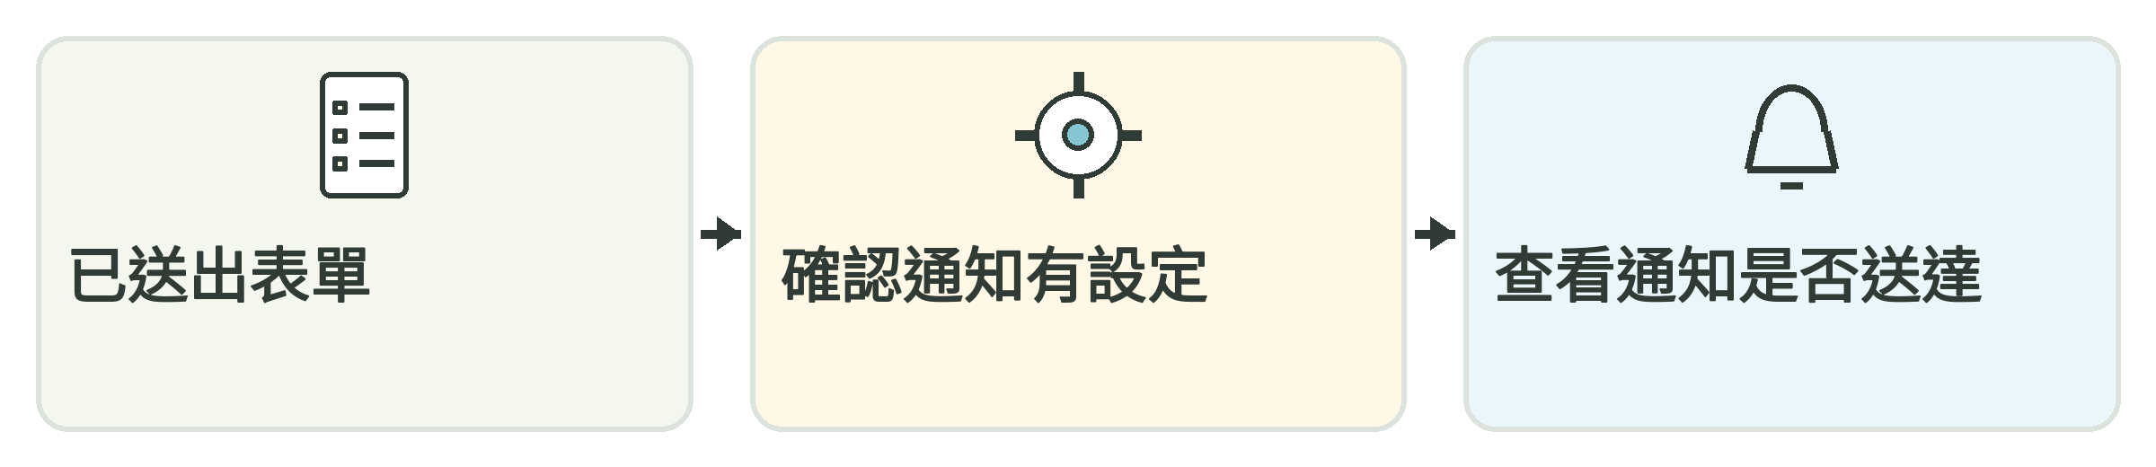
如果上週已設定通知，再確認通知是否送達對應收件匣。表單送出成功，不代表通知已設定。

步驟 24 換一種說法並記錄結果
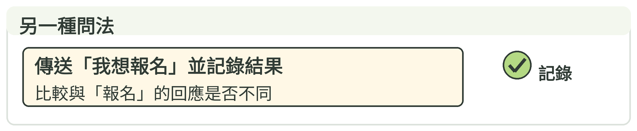
再傳送「我想報名」，比較收到的回覆。記下實際結果，遇到問題再查後面的排除步驟。
□ 回覆正確 □ 連結可開 □ 送出成功 □ 試算表有資料 □ 已設定的通知有收到

十三 選擇自己的應用情境
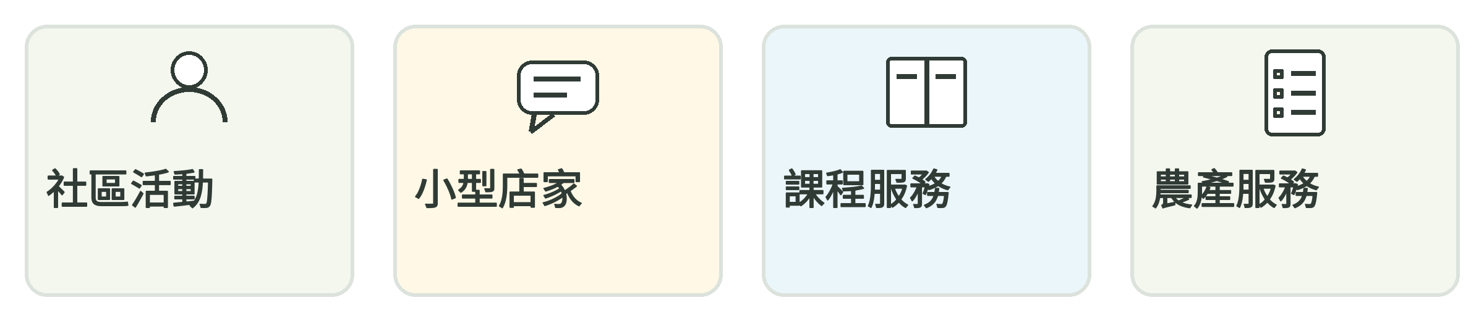
以下均為練習情境。選一個常被重複詢問的問題，今天先完成一件事，再逐步擴充。活動、商品、價格與庫存請用自己已確認的資訊。
情境 | 可先處理的問題 | 關鍵字例
社區活動 | 如何查看活動與報名方式？ | 活動／報名
小型店家 | 如何查詢商品或聯絡店家？ | 商品／聯絡
課程服務 | 如何查詢課程資訊？ | 課程／報名
農產服務 | 如何取得當期產品資訊？ | 品項／聯絡
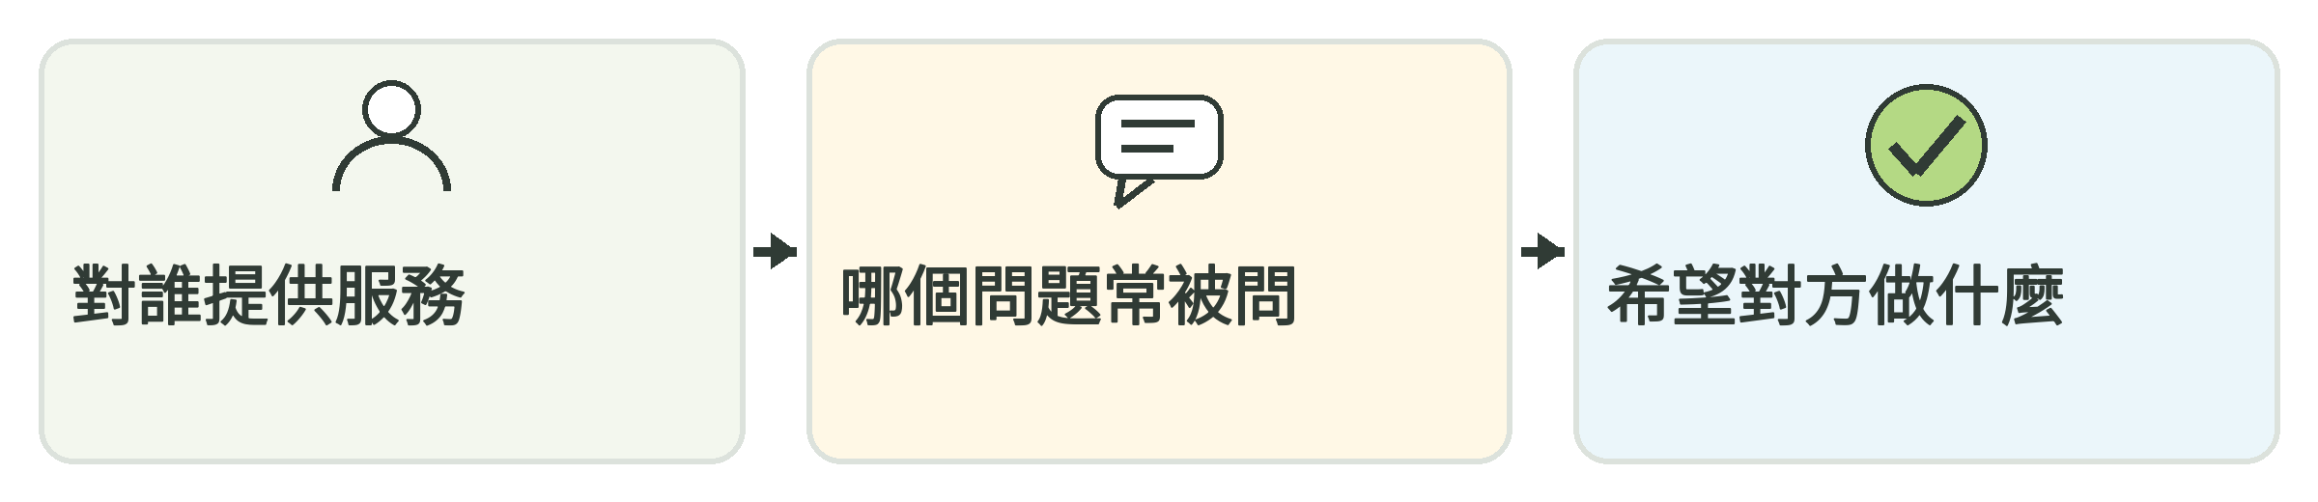
我的帳號或服務名稱 以及服務對象

對方最常問的一個問題

我希望對方完成的下一步

十四 寫出自己的回應規則
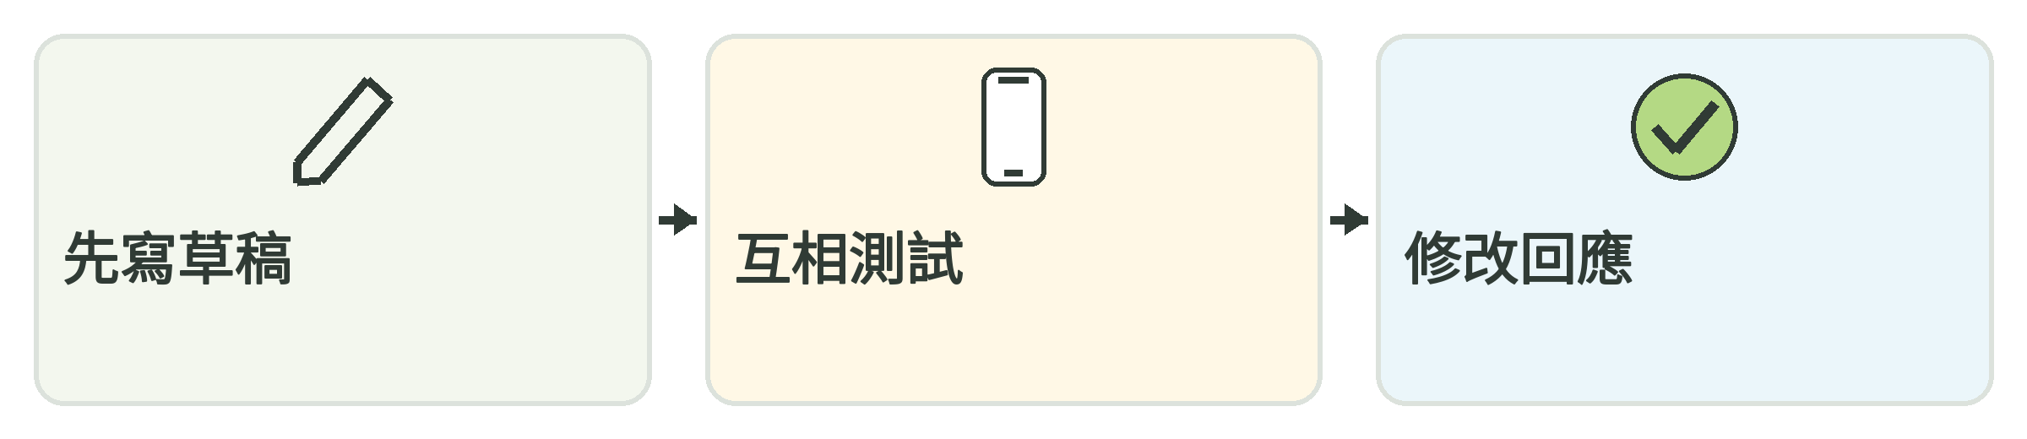
先寫草稿，再輸入練習帳號。沒有帳號也可用這一頁與同學模擬，測試至少兩種輸入。
歡迎訊息
介紹帳號用途及下一步

 關鍵字一與回覆
關鍵字 以及要自動回覆的文字或連結

關鍵字二 可選做
第二組常見問題與回應

 人工處理與測試結果
無法處理時交給誰 同學測試後需要修改什麼

十五 外部 LINE Bot 如何運作
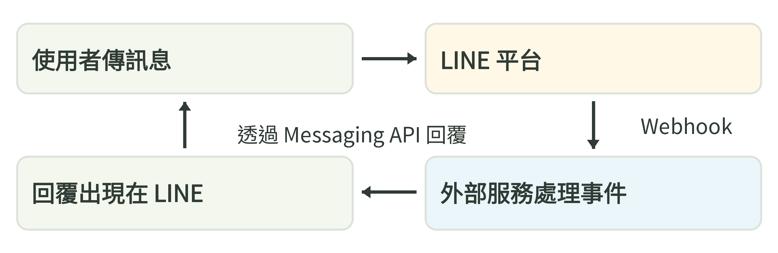
當需求超過固定回覆，例如依授權資料查詢內容，才進一步規劃外部服務。外部服務可依程式或設定處理事件，必要時查詢資料或 AI 服務。
看懂串接名詞
名詞 | 意思
Webhook | LINE 平台把訊息等事件通知指定外部服務的方式。必須正確啟用並設定。
Messaging API | 外部服務使用 LINE 訊息功能的介面，例如把回覆送回 LINE。
外部服務 | 處理事件的程式或自動化系統；需要另外設計、部署及授權。
本週先理解資訊如何流動，不必啟用 Messaging API 或設定 Webhook。後續串接前，先確認資料與服務權限。

十六 選擇合適的功能
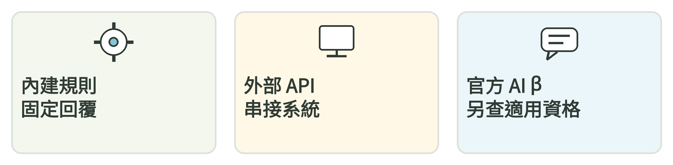
做法 | 可以先做什麼 | 本週安排
後台內建回應 | 歡迎詞與固定關鍵字回覆 | 本週重點
外部 API 串接 | 由外部服務處理事件與回覆 | 先認識
官方 AI 聊天機器人 β | 依事先設定的常見問答回覆 | 選擇性認識
官方 AI 聊天機器人 β 的啟用有方案與適用資格限制，與一般關鍵字回應是不同功能；操作前再看官方當時規則。
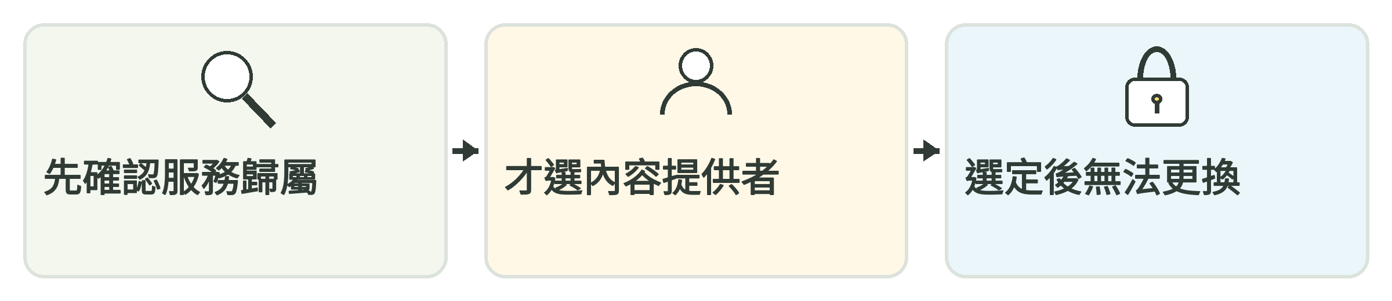
Messaging API 的內容提供者選定後無法更換。本週不必啟用；既有自動回應與 Webhook 若同時處理一個關鍵字，可能造成重複回覆。

十七 選做 用 AI 整理回覆草稿
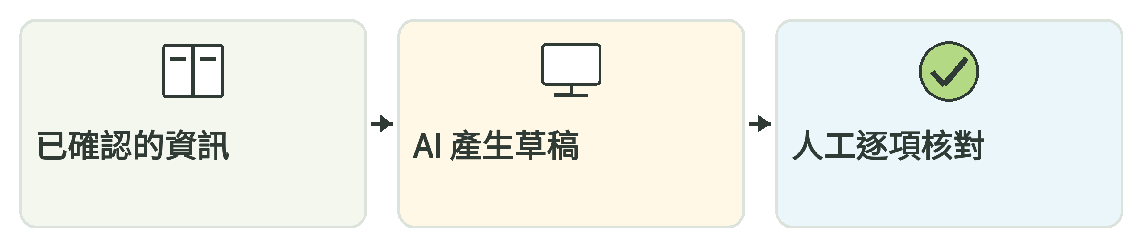
先整理服務名稱、內容、對象、已確認的聯絡或報名方式。缺少資料就寫「待確認」，練習請用虛構或去識別化資訊。

可複製提示詞
You are an assistant drafting LINE Official Account messages for adult users in Taiwan. Use only the confirmed information below. Do not invent dates, prices, addresses, links, stock, or contact details. If information is missing, write「待確認」.
Confirmed information: [貼上已確認的服務資訊]
Goal: [寫下使用者要完成的事]
Write in Traditional Chinese used in Taiwan:
1. One short welcome message.
2. Two keyword replies.
3. One message for questions requiring a human reply.
Use plain language. Show the next action clearly.
自己檢查後再使用
□ 事實正確 □ 連結可用 □ 沒有捏造資料 □ 語氣清楚 □ 知道何時交給人處理
沒有 AI 帳號也可直接寫草稿，不影響完成本週練習。

十八 排除 LINE 回應問題
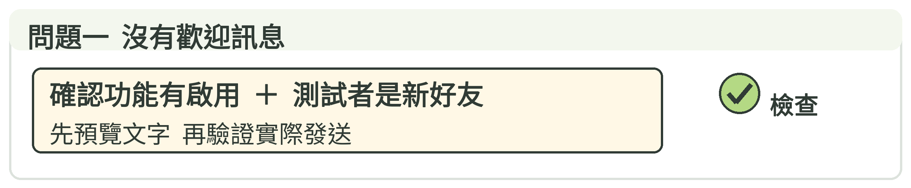
沒有收到歡迎訊息：先確認功能已啟用，再確認測試者是否為新好友；既有好友先用預覽檢查。
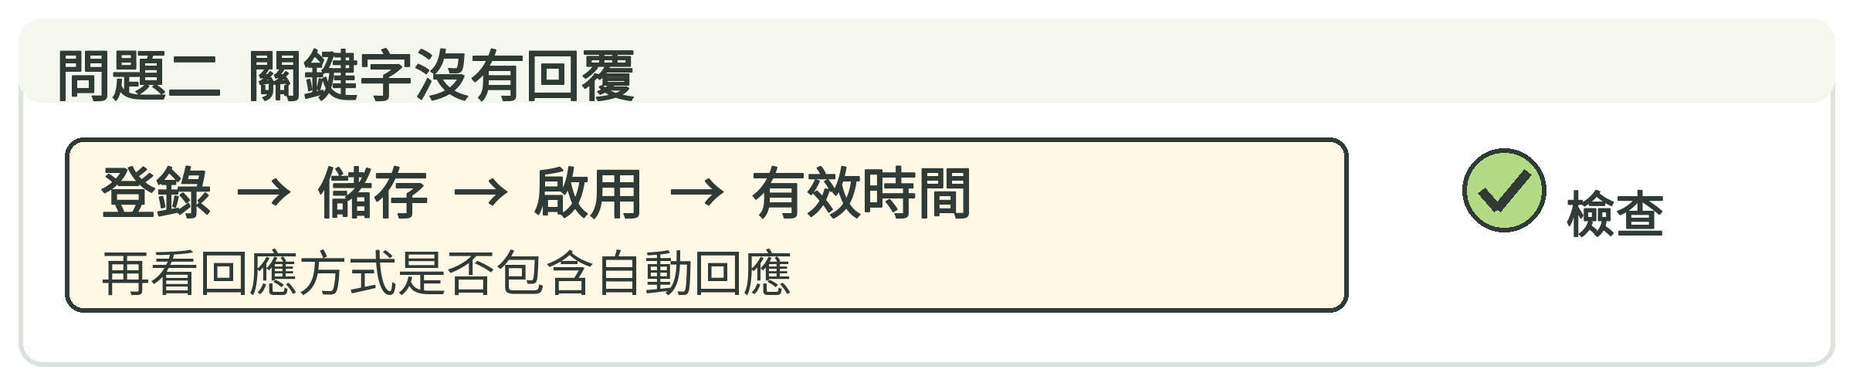
關鍵字沒有回覆：依序確認關鍵字已新增、規則已儲存、訊息已啟用、時間在有效期間內，以及回應方式含自動回應。
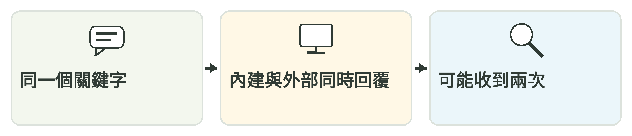
收到兩則相同回覆：查看內建自動回應與外部 Webhook 是否同時處理同一關鍵字。先了解原有流程，再調整設定。
我遇到的問題 以及第一個要檢查的地方

十九 排除表單問題並保護資料
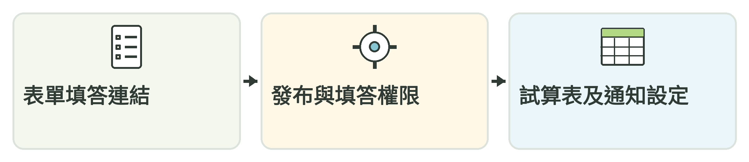
情況 | 先檢查什麼
連結打不開 | 是否為填答者連結？表單已發布，且開放給測試者嗎？
試算表沒有資料 | 確認是正確表單與已連結的試算表；重新整理後查看。
沒有收到通知 | 確認通知有設定、寄給哪個帳號，再查看收件匣。
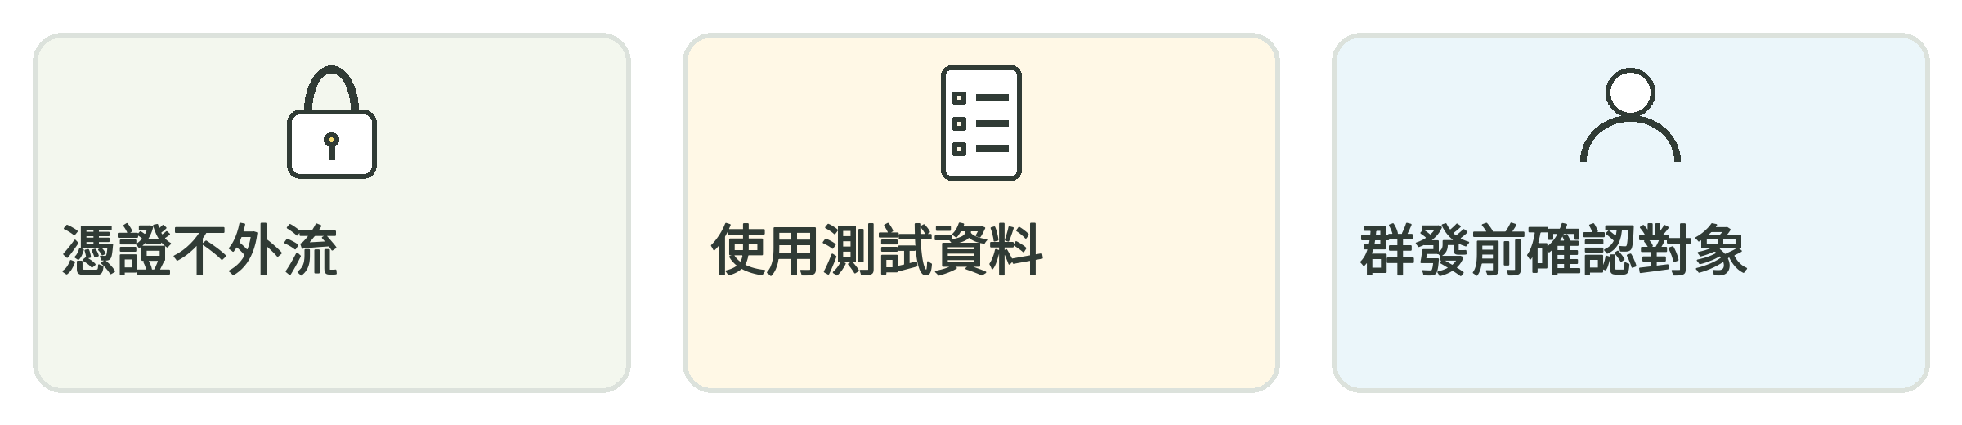
• 帳號密碼、驗證碼、Channel access token 與 Channel secret 不要分享或截圖公開。
• 收集資料要有明確用途，只問必要資料；練習使用測試資料。
• 群發可能計入方案用量，先查看官方規則與帳務；不要為練習對所有好友群發。
• 需要人工確認的問題，不要假裝機器人已處理完成。

二十 成果檢查與回家練習
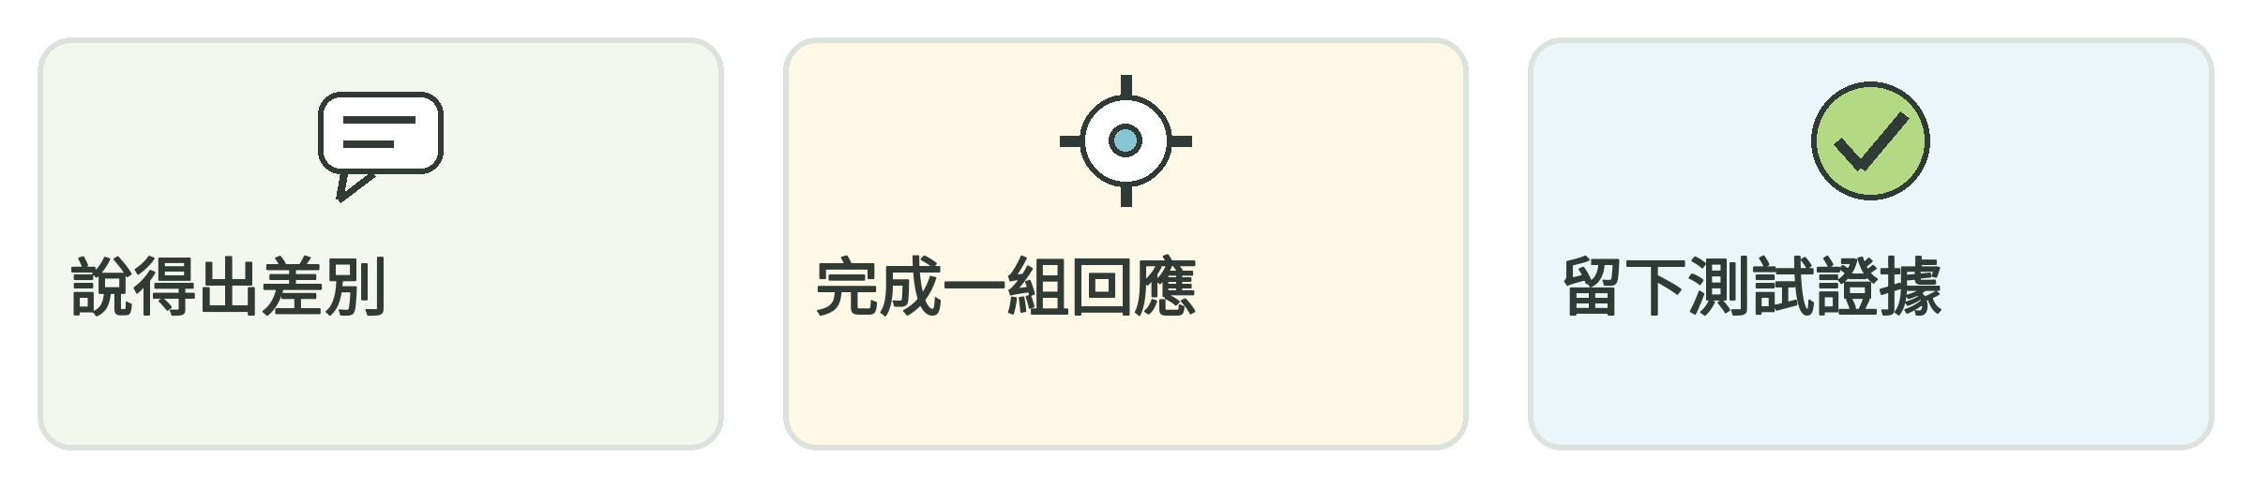
□ 我能說出帳號與 Bot 的差別。
□ 我完成歡迎訊息與一組關鍵字回覆，或完成紙本模擬。
□ 我測試正確關鍵字與另一種說法，並留下結果。
□ 我確認連結、表單與資料紀錄，知道何時交給人處理。
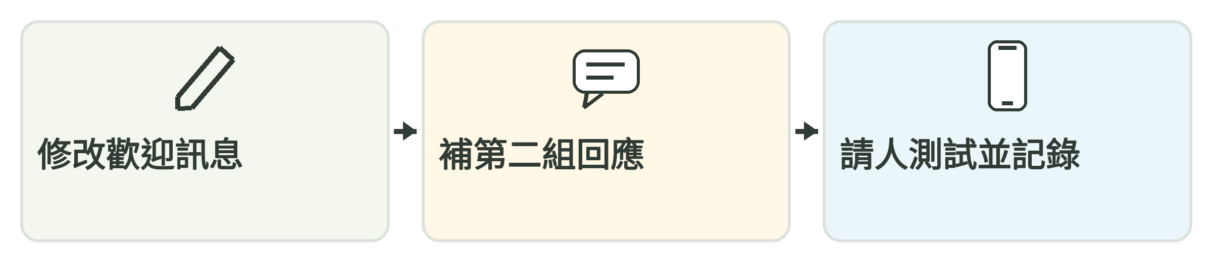
回家練習：修改歡迎訊息、補第二組常見問題與回覆，請一位同學或親友用兩種說法測試，再記下需要改善的地方。
我的測試結果與下一步修改

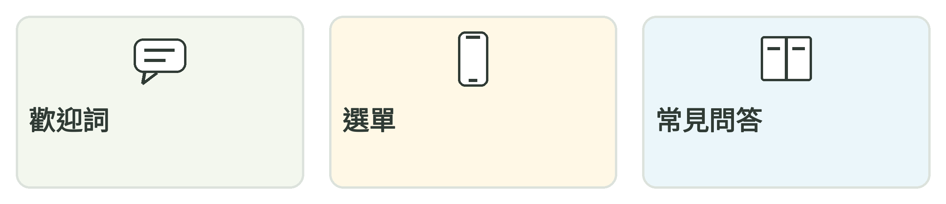
第十二週將練習 LINE Bot 對話設計，包括歡迎詞、選單與常見問答。請帶回今天的訊息草稿。

官方資料與上課筆記
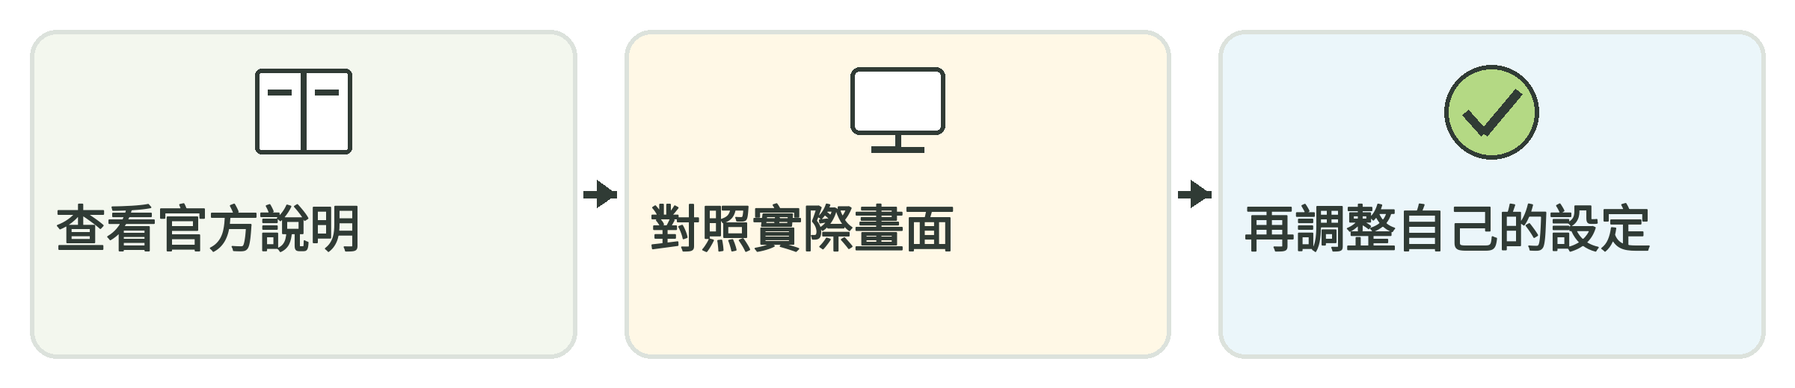
本講義依課程大綱與 LINE 官方說明整理。電子檔可點擊下列連結；紙本可到 tw.linebiz.com 搜尋對應標題。
LINE Official Account Manager 管理後台
LINE 支援中心 如何建立新的 LINE 官方帳號
LINE Biz-Solutions 自動回應訊息與關鍵字
LINE Biz-Solutions 歡迎訊息設定
LINE Developers Messaging API 入門
LINE 支援中心 AI 聊天機器人 β
資料查核日期：2026-10-27（Asia/Taipei）。
畫面、方案與功能請以當前官方說明及帳號實際畫面為準。
我的筆記
今天最有幫助的操作 或下次想問的問題

